**ECHO数据库设计说明**

**数据库设计说明书**

**文档编号 20190915**

## 数据表清单

|  |  |  |
| --- | --- | --- |
| **表名** | **描述** | **所属模块** |
| echo_user | 用户表，记载注册后的用户信息 | 基础信息个人中心 |
| echo_song | 记载歌曲信息,作者,时间 | 基础信息 |
| echo_love | 记载用户的收藏列表 |  |
| echo_comment | 记载用户评论歌曲的用户,时间等等 |  |
| echo_channel | 为每首歌曲区分频道,承载每首歌曲类型 |  |
| echo_famous | 名人系列,当普通用户申请认证之后,即可成为名人 |  |
| echo_wallet | 用户的应用币管理 |  |
|  |  |  |
|  |  |  |
|  |  |  |
|  |  |  |

## E-R模型图

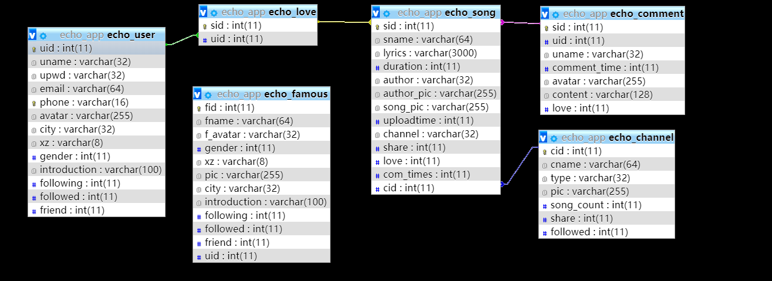

图表

## 数据表定义

### 用户信息表（echo_user）

|  |  |  |  |
| --- | --- | --- | --- |
| **字段名称** | **类型** | **备注** | **字段描述** |
| uid | INT | PRIMARY KEY  AUTO_INCREMENT | 用户的ID，为用户的唯一标识，由系统自动生成 |
| uname | VARCHAR(32) |  | 昵称 |
| email | VARCHAR(64) |  | 邮箱 |
| phone | VARCHAR(16) | NOT NULL UNIQUE | 手机号码 |
| avatar | VARCHAR(255) |  | #头像图片路径 |
| city | VARCHAR(32) |  | #城市 可以为空,如果为空即在数据库填入null,前端为"未填入" |
| gender | INT |  | #性别 0-女 1-男 |
| xz | varchar(8) |  | #星座 可以为空,如果为空即在数据库填入null,前端为"未填入" |
| Introduction | varchar(100) |  | #一个中文占两位,限度50个中文  可以为空,如果为空即在数据库填入null,前端为"未填入" |
| following | int |  | 关注个数 |
| followed | int |  | 被关注 |
| friend | int |  | 好友个数 |

### 

### echo_song

|  |  |  |  |
| --- | --- | --- | --- |
| **字段名称** | **类型** | **备注** | **字段描述** |
| sid | INT | PRIMARY KEY  AUTO_INCREMENT | 歌曲的id,歌曲唯一标识 |
| sname | VARCHAR(64) |  | 歌曲名字 |
| song | varchar(255) |  | 歌曲 |
| lyrics | VARCHAR(3000) |  | 歌词 |
| duration | timestamp |  | 歌曲长度或持续时间,我们采用元年计算,1970-01-01 00:00:01来记录歌曲的长度或持续时间,这样子记录后的时间,转化为毫秒数也是正确的,按空格分割取后面一段 也是正确的 |
| author | VARCHAR(32) | NOT NULL | 作者 |
| author_pic | VARCHAR(255) |  | 作者头像 |
| song_pic | VARCHAR(255) |  | 歌曲头像 |
| uploadtime | date |  | 上传时间 |
| share | int |  | 分享次数 |
| love | int |  | 收藏次数 |
| com_times | int |  | 评论次数 |
| cid | int |  | 外键约束,关联频道列表 |

### 收藏列表echo_love

|  |  |  |  |
| --- | --- | --- | --- |
| **字段名称** | **类型** | **备注** | **字段描述** |
| uid | int | PRIMARY KEY | 用户id |
| sid | INT |  | 歌曲id |

### 用户评论表echo_comment

|  |  |  |  |
| --- | --- | --- | --- |
| **字段名称** | **类型** | **备注** | **字段描述** |
| sid | INT |  | 歌曲id |
| uid | int | not null | 用户id |
| uname | VARCHAR(32) |  | 昵称 |
| comment_time | int |  | 发表评论的时间 |
| avatar | VARCHAR(255) |  | #头像图片路径 |
| content | VARCHAR(128) |  | 评论内容 |
| love | int |  | 点赞 |

### echo_channel

|  |  |  |  |
| --- | --- | --- | --- |
| **字段名称** | **类型** | **备注** | **字段描述** |
| cid | INT | PRIMARY KEY  AUTO_INCREMENT | 频道的id,频道唯一标识 |
| cname | VARCHAR(64) |  | 频道名字 |
| type | VARCHAR(32) |  | 类型 |
| pic | VARCHAR(255) |  | 频道封面 |
| song_count | int |  | 该频道储存的多少首歌曲 |
| share | int |  | 分享个数 |
| followed | int |  | 被关注个数 |
| phrase | varchar(64) |  | 短语 |

### echo_famous

|  |  |  |  |
| --- | --- | --- | --- |
| **字段名称** | **类型** | **备注** | **字段描述** |
| fid | INT | PRIMARY KEY  AUTO_INCREMENT | 艺人的id,艺人唯一标识 |
| fname | VARCHAR(64) |  | 艺人名字 |
| f_avatar | VARCHAR(255) |  | 艺人头像 |
| gender | INT |  | #性别 0-女 1-男 |
| xz | varchar(8) |  | #星座 可以为空,如果为空即在数据库填入null,前端为"未填入" |
| city | varchar(32) |  | 所在城市 |
| title | varchar(32) |  | 副标题(职业) |
| Introduction | varchar(255) |  | 简介 |
| following | int |  | 关注个数 |
| followed | int |  | 被关注个数 |
| friend | int |  | 好友个数 |
| uid | int |  | 如果个人用户实名认证后,通过"名人"认证后,会被记录下uid,以便于识别用户和名人两张表的关联 |

### echo_wallet

|  |  |  |  |
| --- | --- | --- | --- |
| **字段名称** | **类型** | **备注** | **字段描述** |
| uid | INT |  | 用户id 唯一识别用户 |
| music_coin | int |  | 音乐币数量 |
| gold_coin | int |  | 金币数量 |
| pay_time | timestamp |  | 记录充值时间 |